失語症サロン（令和8年2月1日） 申込用紙
ふりがな  氏名 | 年齢 | 市町村 | 〇を付けてください | 使用手  (当事者の方) | 電話番号  (当日の連絡先) | 所属(ﾃﾞｲｹｱ等)  ・紹介者
 |  |  | 当事者・家族・ST・ST学生  ・その他（ ） | 右 ・ 左
 |  |  | 当事者・家族・ST・ST学生  ・その他（ ） | 右 ・ 左
 |  |  | 当事者・家族・ST・ST学生  ・その他（ ） | 右 ・ 左
 |  |  | 当事者・家族・ST・ST学生  ・その他（ ） | 右 ・ 左
 |  |  | 当事者・家族・ST・ST学生  ・その他（ ） | 右 ・ 左
※使用手: ペン、箸、スプーン等を持つ、現在よく使う手
（「琉球かれん」の弦を調整します）

【申込・問合せ先】 沖縄県言語聴覚士会
E-mail: ishisotsu.haken.oki@gmail.com
FAX: 098-901-4557 (申込用紙使用 または 件名「失語症サロン参加希望」として)

※失語症当事者の方には、意思疎通支援者による会話支援が受けられます。（利用登録必要 当日でも可）

意思疎通支援者による会話支援






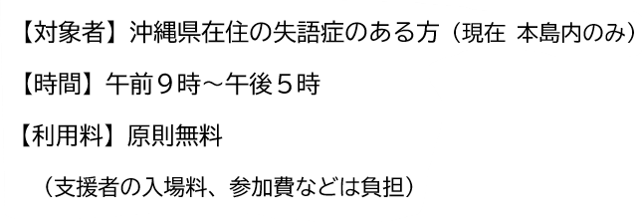
失語症のある方のコミュニケーションと社会参加を支援します
薬局
役所、福祉事務所などでの手続き

病院受診

買い物

失語症サロン 失語症友の会
失語症者向け意思疎通支援者派遣事業
実施主体：一般社団法人 沖縄県言語聴士会（沖縄県 委託事業）

③派遣
➀依頼 (10日前までに 申請書提出）
②調整
＊事前に利用登録

